Prekių viešojo pirkimo-pardavimo sutarties
2024 m. d. Nr.
1 Priedas

TECHNINĖ SPCIFIKACIJA

PAKARTOTINIO APDOVANOJIMO MEDALIAIS „UŽ TARPTAUTUNES OPERACIJAS“ IR „SUŽEISTAJAM“ ŽENKLŲ BEI JŲ PAKUOČIŲ
TECHNINĖ SPECIFIKACIJA
BENDROJI DALIS
- Pakartotiniam apdovanojimui KAS medaliu „Už tarptautines operacijas“ ir LK medaliu „Sužeistajam“ naudojami ženklai “skaičiai, rombas” (toliau – ženklai) (1 priedas).
- Aplinkosauginiai reikalavimai šioje techninėje specifikacijoje aprašomiems ženklams nustatomi vadovaujantis Kombinuotosios nomenklatūros 71 (bižuterija ir jos dalys 7113) skirsniui priskirtų metalo gaminių aprašymu. Ženklai turi atitikti Aplinkos apsaugos kriterijų taikymo, vykdant žaliuosius pirkimus, tvarkos aprašo, patvirtinto Lietuvos Respublikos aplinkos ministro 2011 m. birželio 28 d. įsakymu Nr. D1-508 „Dėl aplinkos apsaugos kriterijų taikymo, vykdant žaliuosius pirkimus, tvarkos aprašo patvirtinimo“ (toliau – Aprašas) bent vieną iš Aprašo 4.4.4.4. arba 4.4.4.5. p. numatytų aplinkosauginių principų viename, keliuose ar visuose produkto gyvavimo ciklo etapuose.
Pakuotės turi būti laikytinos perdirbamosiomis pakuotėmis pagal Lietuvos Respublikos mokesčio už aplinkos teršimą įstatymo nuostatas.
II. TECHNININIAI REIKALAVIMAI
3. Ženklų komplektą sudaro 2 (du) vnt. ženklų, skirtų tvirtinti prie medalio ir medalio juostelės (2 priedas).
- Ženklų tvirtinimas prie medalio komplekto elementų:
  - Ženklas prie medalio tvirtinamas, perveriant jį per vieną kaspino sluoksnį ir užlenkiant metalines kojeles į vidų.
  - Ženklas prie medalio juostelės tvirtinamas perveriant jį per juostelės kaspiną – muarą ir metalinio skydelio centre esantį griovelį bei užlenkiant metalines kojeles į vidų.
  - Ženklai turi būti pritvirtinami taip, kad nenukristų ir neslankiotų, eksploatuojant medalį ar juostelę su ženklu.
- Pakartotinio apdovanojimo ženklai prie medalių pagal užsakymą gaminami padengti bronza.
- Skaičiai – tai ženklai prie KAS medalio „Už tarptautines operacijas“ bei LK medalio „Sužeistajam“. Tai nustatyto pavyzdžio bronzos spalvos skaičiai, tvirtinami medalio kaspino ir juostelės centre. Tai metaliniai keturkampiai – rombai su pažymėtais arabiškais skaičiais centre, segami medalio kaspino ir juostelės viduryje. Keturkampio storis – 1,4 mm. Skaičiai įrašyti taisyklingo rombo, kurio įstrižainės ilgis 9,5 mm, centre (2 priedas). Ženklo perimetras apvestas 0,5 mm pločio blizgančia briauna; skaičiai – taip pat blizgantys, įrašyti kvadrato įstrižainės kryptimi, fonas – matinis. Skaičiai pagal užsakymą gali būti nuo 2 iki reikiamo skaičiaus.
- Ženklų danga turi būti atspari atmosferos poveikiui.
- Leidžiamas bendro (gabaritinio) ilgio, pločio, skersmens ar storio matmenų nuokrypis ± 1 mm, kitų matmenų - ± 0,5 mm, jei atskirai nenurodyta kitaip.
- Nustačius konkurso laimėtoją, bus pateiktas vektorinis failas gamybai (CDR). Galutinis ženklų atspalvis ir paviršiaus apdirbimas bus apspręsti darbinių pavyzdžių derinimo metu.
- Ženklų komplektavimas:
10.1. Individualus įpakavimas:
10.1.1.Pakartotinio apdovanojimo medaliu ženklai (2 vienetai) turi būti supakuoti vakuume.
10.1.2. Ženklams teikti skirtos juodos spalvos odos imitacijos dėžutės, kurių vidus padengtas tankaus aksomo tipo tamsios vyšninės spalvos medžiaga. Dėžutės viduje turi būti įgilinimai dviem ženklams.
10.1.3. Ant dėžutės dangtelio turi būti įspaustas aukso spalvos (visų spalvų ženklams) ženklo žymuo – grafinis ženklo atvaizdas. Dėžutė užsegama spaude. Vakuuminis įpakavimas ir dėžutė turi būti supakuoti į polietileninį maišelį, kuris ženklinamas nurodant gamintoją, pagaminimo datą, partiją ir siuntą, sutarties numerį ir datą.
    - Dėžutės ženklams matmenys: plotis - 70±2 mm, aukštis - 70±2 mm, gylis - 22±2 mm.
    - Visų dėžučių dangtelių vidinėje pusėje turi būti dirbtinės odos juostelė, skirta naudojimo – priežiūros instrukcijai tvirtinti. Naudojimo – priežiūros instrukcija (lietuvių ir anglų kalbomis) turi būti kiekvienoje ženklų dėžutėje.
  - Grupinis įpakavimas – į kartonines dėžutes, jas ženklinant tokiais rekvizitais:
- gamintojo pavadinimas, adresas;
- importuotojo pavadinimas. Importuotoms prekėms būtina papildomai nurodyti prekės kilmės šalį, jeigu ji nesutampa su šalimi, kurioje registruota gamintojo buveinė;
- gaminio pavadinimas, naudojamas Lietuvos kariuomenės planavime ir apskaitoje;
- prekės partijos ir siuntos indeksas;
- kiekis;
- sutarties data ir numeris;
- pagaminimo data;
- Lietuvos kariuomenės suteiktas NSN kodas.
- Etiketės turi būti patikimai pritvirtintos, ženklinimo rekvizitai turi būti pakankamo dydžio, kad būtų galima lengvai perskaityti ir suprasti pateikiamą informaciją.

Pakartotinio apdovanojimo medaliu ženklas „Skaičiai“



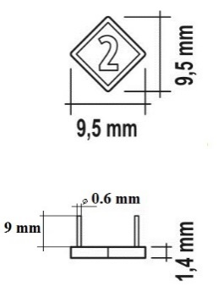

Medalių komplektų ir ženklų įpakavimas įteikiant

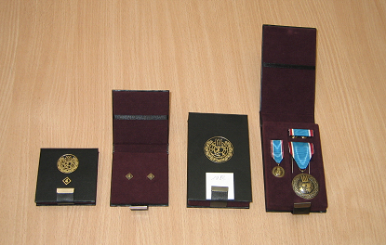

LIETUVOS KARIUOMENĖS PAKARTOTINO APDOVANOJIMO MEDALIAIS ŽENKLŲ „SKAIČIAI, OVALAS“ IR JŲ PAKUOČIŲ TECHNINĖ SPECIFIKACIJA
- BENDRIEJI REIKALAVIMAI

- Pakartotiniam apdovanojimui medaliais „Už tarpusavio paramą“, „Bendruoju medaliu už NATO oro policijos misijas Lietuvos, Latvijos ir Estijos teritorijose“ pažymėti naudojami ženklai “skaičiai, ovalas” (toliau – ženklai) (priedas).
- Aplinkosauginiai reikalavimai šioje techninėje specifikacijoje aprašomiems ženklams nustatomi vadovaujantis Kombinuotosios nomenklatūros 71 (bižuterija ir jos dalys 7113) skirsniui priskirtų metalo gaminių aprašymu. Ženklai turi atitikti Aplinkos apsaugos kriterijų taikymo, vykdant žaliuosius pirkimus, tvarkos aprašo, patvirtinto Lietuvos Respublikos aplinkos ministro 2011 m. birželio 28 d. įsakymu Nr. D1-508 „Dėl aplinkos apsaugos kriterijų taikymo, vykdant žaliuosius pirkimus, tvarkos aprašo patvirtinimo“ (toliau – Aprašas) bent vieną iš Aprašo 4.4.4.4. arba 4.4.4.5. p. numatytų aplinkosauginių principų viename, keliuose ar visuose produkto gyvavimo ciklo etapuose.

TECHNININIAI REIKALAVIMAI
3. Ženklų komplektą sudaro 2 (du) vnt. ovalo formos ženklų, skirtų tvirtinti prie medalio ir medalio juostelės.
Tai nustatyto pavyzdžio sidabro spalvos arabiški skaitmenys, tvirtinami medalio kaspino ir juostelės centre. Tai 8 mm aukščio ir 11 mm pločio arabiškas skaitmuo sidabro spalvos ovale, pritvirtintame 11 mm atstumu nuo apdovanojimo kaspino viršutinio krašto, kaspino juostos viduryje. Skaitmuo 2 rodo antrą, 3 – trečią apdovanojimą ir t. t. Kartotinį dalyvavimą žymintis skaičius yra sidabro spalvos.
4. Skaičiai pagal užsakymą gali būti nuo 2 iki reikiamo skaitmens - derinama su pirkėju.
5. Pakartotinio apdovanojimo ženklų tvirtinimas prie medalio komplekto elementų:
6. Ženklas prie medalio tvirtinamas, perveriant jį per vieną kaspino sluoksnį ir užlenkiant metalines kojeles į vidų.
7. Ženklas prie medalio juostelės tvirtinamas perveriant jį per juostelės kaspiną – muarą ir metalinio skydelio centre esantį griovelį bei užlenkiant metalines kojeles į vidų.
8. Pakartotinio apdovanojimo ženklai turi būti pagaminti iš žalvario, baltos spalvos, t. y. padengta sidabro spalvos danga. Ženklų danga turi būti atspari atmosferos poveikiams.
9. Pakartotinio apdovanojimo ženklų sidabro spalvos dangos atspalvis ir apdirbimas derinamas darbinių pavyzdžių derinimo metu.

II. ŽENKLINIMAS, PAKAVIMAS IR PRIĖMIMAS
10. Prie komplekto į dėžutes turi būti įdėta naudojimo – priežiūros instrukcija lietuvių ir anglų kalbomis.
11. Ženklų komplektavimas:

11.1. Individualus įpakavimas:
11.1.1. Pakartotinio apdovanojimo medaliu ženklai (2 vienetai) turi būti supakuoti vakuume.
11.1.2. Ženklams teikti skirtos juodos spalvos odos imitacijos dėžutės, kurių vidus padengtas tankaus aksomo tipo tamsios vyšninės spalvos medžiaga. Dėžutės viduje turi būti įgilinimai dviem ženklams.
11.1.3. Ant dėžutės dangtelio turi būti įspaustas aukso spalvos (visų spalvų ženklams) ženklo žymuo – grafinis ženklo atvaizdas. Dėžutė užsegama spaude. Vakuuminis įpakavimas ir dėžutė turi būti supakuoti į polietileninį maišelį, kuris ženklinamas nurodant gamintoją, pagaminimo datą, partiją ir siuntą, sutarties numerį ir datą.11.1.4. Dėžutės ženklams matmenys: plotis – 70 ± 2 mm, aukštis – 70 ± 2 mm, gylis – 22 ± 2 mm.
11.2. Grupinis įpakavimas – į kartonines dėžutes, jas ženklinant tokiais rekvizitais:
- gamintojo pavadinimas, adresas;
- importuotojo pavadinimas( importuotoms prekėms papildomai nurodyti prekės
kilmės šalį, jeigu ji nesutampa su šalimi, kurioje registruota gamintojo buveinė);
- gaminio pavadinimas;
- sutarties data ir numeris;
- prekės partijos ir siuntos indeksas;
- kiekis;
- medalių, supakuotų konkrečioje dėžėje, numeriai;
- pagaminimo data;
- Lietuvos kariuomenės suteiktas NSN kodas.
12. Etiketės turi būti patikimai pritvirtintos, ženklinimo rekvizitai turi būti pakankamo dydžio, kad būtų galima lengvai perskaityti ir suprasti pateikiamą informaciją.
Medalio juostelių surinkimo eskizas
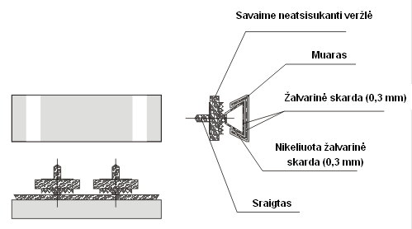

Pakartotinio apdovanojimo medaliu ženklas „Skaičiai, ovalas“

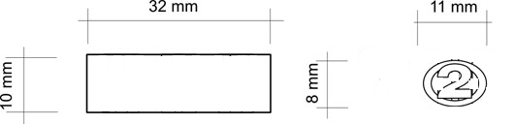
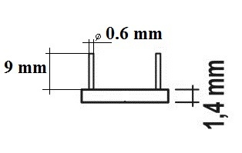

PAKARTOTINIO APDOVANOJIMO BENDRUOJU MEDALIU UŽ NATO ORO POLICIJOS MISIJAS LIETUVOS, LATVIJOS IR ESTIJOS RESPUBLIKŲ TERITORIJOSE ŽENKLO IR JO PAKUOTĖS TECHNINĖ SPECIFIKACIJA
- BENDROJI DALIS

- Pakartotiniam apdovanojimui Bendruoju medaliu už NATO oro policijos misijas Lietuvos, Latvijos ir Estijos teritorijose pažymėti naudojami ženklai “skaičiai, ovalas” (toliau – ženklai) (1 priedas).
- Aplinkosauginiai reikalavimai šioje techninėje specifikacijoje aprašomiems ženklams nustatomi vadovaujantis Kombinuotosios nomenklatūros 71 (bižuterija ir jos dalys 7113) skirsniui priskirtų metalo gaminių aprašymu. Ženklai turi atitikti Aplinkos apsaugos kriterijų taikymo, vykdant žaliuosius pirkimus, tvarkos aprašo, patvirtinto Lietuvos Respublikos aplinkos ministro 2011 m. birželio 28 d. įsakymu Nr. D1-508 „Dėl aplinkos apsaugos kriterijų taikymo, vykdant žaliuosius pirkimus, tvarkos aprašo patvirtinimo“ (toliau – Aprašas) bent vieną iš Aprašo 4.4.4.4. arba 4.4.4.5. p. numatytų aplinkosauginių principų viename, keliuose ar visuose produkto gyvavimo ciklo etapuose.
Pakuotės turi būti laikytinos perdirbamosiomis pakuotėmis pagal Lietuvos Respublikos mokesčio už aplinkos teršimą įstatymo nuostatas.
- TECHNININIAI REIKALAVIMAI
- Už kiekvieną pakartotinį dalyvavimą NATO oro policijos misijose Baltijos šalyse apdovanojimas papildomas ženklu, kuris yra 8 mm aukščio ir 11 mm pločio arabiškas skaitmuo plieno spalvos ovale, pritvirtintame 11 mm atstumu nuo Apdovanojimo kaspino viršutinio krašto, kaspino juostos viduryje. Skaitmuo 2 rodo antrą, 3 – trečią apdovanojimą ir t. t. Kartotinį dalyvavimą žymintis skaičius yra plieno spalvos. Medalio miniatiūrai skirta sumažinta ženklo kopija (2 priedas).
- Ženklai prie kaspino ir medalio juostelės segami dviem strypeliais, prie miniatiūros (sumažinta ženklo kopija) – vienu strypeliu, strypeliai užlenkiami įsmegus per kaspiną.
- Ženklų danga turi būti atspari atmosferos poveikiams. Ženklų kraštai neturi būti aštrūs.
- Leidžiamas bendro (gabaritinio) ilgio, pločio, skersmens ar storio matmenų nuokrypis ± 1 mm, kitų matmenų - ± 0,5 mm, jei atskirai nenurodyta kitaip.
- Nustačius konkurso laimėtoją, bus pateiktas vektorinis failas gamybai (CDR). Ženklų spalvinis išpildymas, spalva bei paviršiaus technologinis apdirbimas tikslinami darbinių pavyzdžių derinimo metu.
III. ŽENKLINIMAS IR PAKAVIMAS
- Prie kiekvieno komplekto į dėžutes turi būti įdėta naudojimo – priežiūros instrukcija lietuvių ir anglų kalbomis.
- Ženklų komplektavimas:
9.1. Individualus įpakavimas:
    - Ženklai prie medalio turi būti supakuoti vakuume po tris vienetus (iš jų du didesnieji ir vienas mažesnysis ženklas). Ženklams teikti skirtos juodos spalvos odos imitacijos dėžutės, kurių vidus padengtas aksomo tipo tamsiai raudonos spalvos medžiaga. Dėžutės viduje turi būti įgilinimai ženklams. Ant dangtelio turi būti uždėtas aukso spalvos medalio žymuo – grafinis medalio ir ženklo atvaizdas. Dėžutė užsegama spaude. Vakuuminis įpakavimas ir dėžutė turi būti supakuoti į polietileninį maišelį, kuris ženklinamas nurodant gamintoją, gaminio pavadinimą, sutarties datą ir numerį, partiją (siuntą) pagaminimo datą.
    - Visų dėžučių dangtelių vidinėje pusėje turi būti dirbtinės odos juostelė, skirta naudojimo – priežiūros instrukcijai tvirtinti. Naudojimo – priežiūros instrukcija (lietuvių ir anglų kalbomis) turi būti kiekvienoje ženklų dėžutėje.
    - Dėžutės ženklams matmenys: plotis – 7 cm, ilgis – 7 cm, gylis - 2,2 cm (leistina paklaida ± 2 mm).
  - Grupinis įpakavimas – į kartonines dėžutes, jas ženklinant tokiais rekvizitais:
- gamintojo pavadinimas, adresas;
- importuotojo pavadinimas;( importuotoms prekėms papildomai nurodyti prekės kilmės šalį, jeigu ji nesutampa su šalimi, kurioje registruota gamintojo buveinė- gaminio pavadinimas;
- sutarties data ir numeris
- prekės siuntos ir partijos indeksas;
- kiekis;
- pagaminimo data;
- Lietuvos kariuomenės suteiktas NSN kodas.
- Etiketės turi būti patikimai pritvirtintos, ženklinimo rekvizitai turi būti pakankamo dydžio, kad būtų galima lengvai perskaityti ir suprasti pateikiamą informaciją.

MEDALIO PIEŠINYS
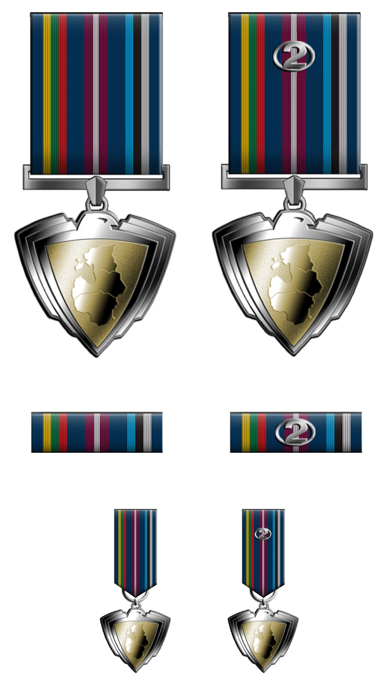

MEDALIO BRĖŽINYS

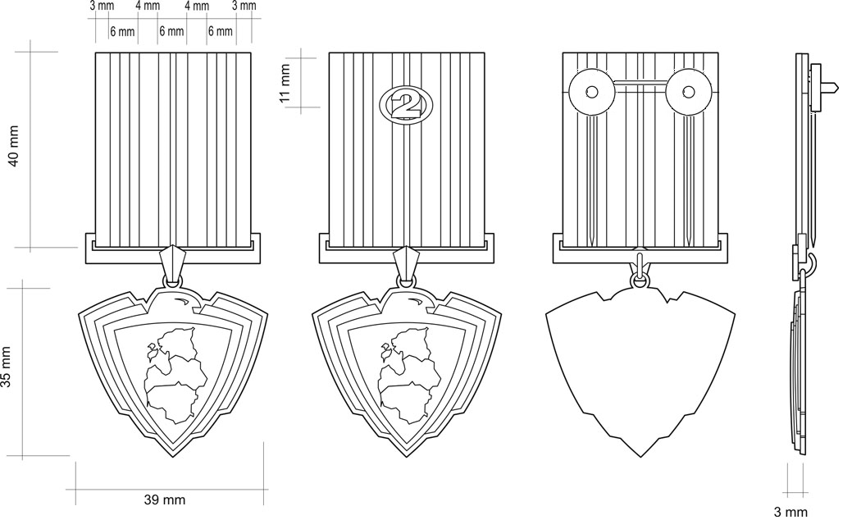

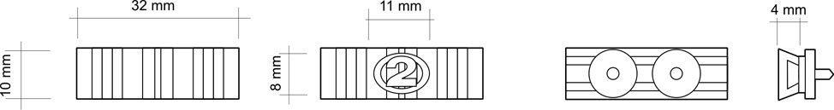

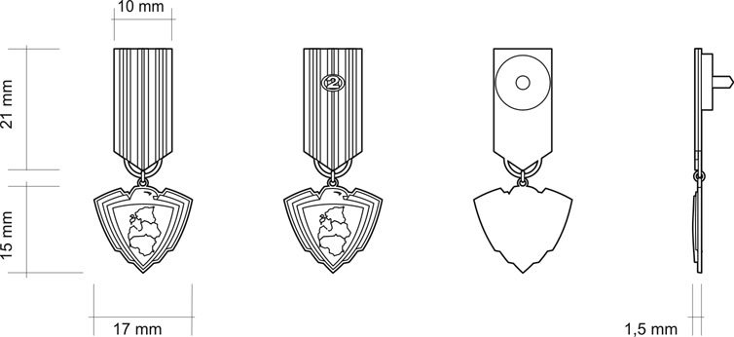

Medalio juostelių surinkimo eskizas

KAS KARIŲ TAIKLAUS ŠAULIO METALINIO ŽENKLO “GERAM ŠAULIUI”
TECHNINĖ SPECIFIKACIJA
- BENDROSIOS NUOSTATOS

- Metalinis KAS karių ženklas „Geram šauliui“ yra trijų lygių: su 1 žvaigždute, su 2 žvaigždutėmis ir su 3 žvaigždutėmis.
- Aplinkosauginiai reikalavimai šioje techninėje specifikacijoje aprašomiems metalo gaminiams nustatomi vadovaujantis Kombinuotosios nomenklatūros 71 (bižuterija ir jos dalys 7113) skirsniui priskirtų metalo gaminių aprašymu. Metalo gaminiai turi atitikti Aplinkos apsaugos kriterijų taikymo, vykdant žaliuosius pirkimus, tvarkos aprašo, patvirtinto Lietuvos Respublikos aplinkos ministro 2011 m. birželio 28 d. įsakymu Nr. D1-508 „Dėl aplinkos apsaugos kriterijų taikymo, vykdant žaliuosius pirkimus, tvarkos aprašo patvirtinimo“ (toliau – Aprašas) bent vieną iš Aprašo 4.4.4 p. numatytų aplinkosauginių principų viename, keliuose ar visuose produkto gyvavimo ciklo etapuose.
Pakuotės turi būti laikytinos perdirbamosiomis pakuotėmis pagal Lietuvos Respublikos mokesčio už aplinkos teršimą įstatymo nuostatas.
II. TECHNINIAI REIKALAVIMAI
- Metalinio KAS karių ženklo „Geram šauliui“ (toliau – Ženklas) kompozicija sudaryta iš dviejų sukryžiuotų šautuvų ir virš jų įkomponuotų žvaigždučių (1 priedas):
  - Ženklas „Geram šauliui“ su 1 žvaigždute – virš dviejų sukryžiuotų šautuvų įkomponuota viena šešiakampė žvaigždutė;
  - Ženklas „Geram šauliui“ su 2 žvaigždutėmis - virš dviejų sukryžiuotų šautuvų įkomponuotos dvi šešiakampės žvaigždutės;
  - Ženklas „Geram šauliui“ su 3 žvaigždutėmis - virš dviejų sukryžiuotų šautuvų įkomponuotos trys šešiakampės žvaigždutės.
- Ženklas simetriškas, ažūrinis. Ženklas yra reljefiškas, tonuotas, iškilūs paviršiai – poliruoti.
- Ženklo matmenys: plotis 65 mm; ilgis 42 mm; storis ties kraštais apie 1 mm. Leistina paklaida ± 1 mm.
- Ženklas prie drabužių tvirtinamas dviem sraigteliais su užsukamomis veržlėmis. Sraigtelių galai nusmailinti, 10 mm aukščio ilgio.
- Leistina paklaida ± 1 mm.
- Ženklo metalas sidabro spalvos.
- Ženklas turi būti atsparus atmosferos poveikiui. Ženklo kraštai nugludinti. Atskiros Ženklo detalės turi būti tarpusavyje patikimai sutvirtintos.
- Nustačius konkurso laimėtoją, bus pateiktas vektorinis failas gamybai (CDR). Galutinis Ženklo atspalvis ir paviršiaus apdirbimas bus apspręsti darbinių pavyzdžių derinimo metu.

III. ŽENKLINIMAS IR PAKAVIMAS

- Ženklo pakavimas:
  - Individualus įpakavimas: Ženklas pakuojamas individualiai į mažą plastikinį maišelį, uždaromą stygos principu, maišelyje turi būti įdėta naudojimo – priežiūros instrukcija, kuri suderinama darbinio pavyzdžio derinimo metu.
  - Grupinis įpakavimas – į kartonines dėžutes, jas ženklinant tokiais rekvizitais:
- gaminio pavadinimas, naudojamas LK planavime ir apskaitoje;
- gamintojo pavadinimas, adresas;
- importuotojo pavadinimas importuotoms prekėms papildomai nurodyti prekės kilmės šalį, jeigu ji nesutampa su šalimi, kurioje registruota gamintojo buveinė;
- prekės partijos (siuntos) indeksas;
- kiekis;
- sutarties data ir numeris;
- pagaminimo data;
- Lietuvos kariuomenės suteiktas NSN kodas.
- Etiketės turi būti patikimai pritvirtintos, ženklinimo rekvizitai turi būti pakankamo dydžio, kad būtų galima lengvai perskaityti ir suprasti pateikiamą informaciją.



1 pav. Ženklai „Geram šauliui“

LIETUVOS KARIUOMENĖS II IR III LYGIO KARINĖS KOVINĖS SAVIGYNOS TESTUS IŠLAIKIUSIŲ IR INSTRUKTORIAUS ARBA EKSPERTO KURSUS BAIGUSIŲ KARIŲ METALINIŲ ŽENKLŲ
TECHNINĖ SPECIFIKACIJA
- BENDROSIOS NUOSTATOS

- Šioje techninėje specifikacijoje aprašomi Lietuvos kariuomenės II ir III lygio karinės kovinės savigynos testus išlaikiusių ir instruktoriaus arba eksperto kursus baigusių karių metaliniai ženklai (Priedas):
  - Lietuvos kariuomenės II lygio karinės kovinės savigynos testą išlaikiusio ir instruktoriaus kursą baigusio kario ženklas – kumštį sugniaužusi šarvuota ranka su dviem laužtos formos juostelėmis ir dviem stilizuotais ąžuolo lapais per vidurį;
  - Lietuvos kariuomenės III lygio karinės kovinės savigynos testą išlaikiusio ir instruktoriaus kursą baigusio kario ženklas - kumštį sugniaužusi šarvuota ranka su trimis laužtos formos juostelėmis ir dviem stilizuotais ąžuolo lapais per vidurį;
  - Lietuvos kariuomenės III lygio karinės kovinės savigynos testą išlaikiusio ir eksperto kursą baigusio kario ženklas - kumštį sugniaužusi šarvuota ranka su trimis laužtos formos juostelėmis ir trimis stilizuotais ąžuolo lapais per vidurį.
- Ženklų eskizai pateikti priede. Nustačius konkurso laimėtoją, bus pateiktas vektorinis failas gamybai (CDR). Galutinis ženklo atspalvis ir paviršiaus apdirbimas bus apspręsti darbinių pavyzdžių derinimo metu.
- Aplinkosauginiai reikalavimai šioje techninėje specifikacijoje aprašomiems ženklams nustatomi vadovaujantis Kombinuotosios nomenklatūros 71 (bižuterija ir jos dalys 7113) skirsniui priskirtų metalo gaminių aprašymu. Ženklai turi atitikti Aplinkos apsaugos kriterijų taikymo, vykdant žaliuosius pirkimus, tvarkos aprašo, patvirtinto Lietuvos Respublikos aplinkos ministro 2011 m. birželio 28 d. įsakymu Nr. D1-508 „Dėl aplinkos apsaugos kriterijų taikymo, vykdant žaliuosius pirkimus, tvarkos aprašo patvirtinimo“ (toliau – Aprašas) bent vieną iš Aprašo 4.4.4.4. arba 4.4.4.5. p. numatytų aplinkosauginių principų viename, keliuose ar visuose produkto gyvavimo ciklo etapuose.
Pakuotės turi būti laikytinos perdirbamosiomis pakuotėmis pagal Lietuvos Respublikos mokesčio už aplinkos teršimą įstatymo nuostatas.
II. TECHNININIAI REIKALAVIMAI
- Ženklai turi atitikti šioje techninėje specifikacijoje pateiktus reikalavimus.
- Ženklų spalva bei paviršiaus apdirbimas bus derinami darbinių pavyzdžių derinimo metu.
- Ženklo detalė turi būti gaminama iš žalvario, suteikiant ženklams plieno spalvą.
- Ženklų atspalvis bei galutinis paviršiaus apdirbimas bus derinami su Tiekėju darbinio pavyzdžio derinimo metu.
- Ženklas prie drabužio tvirtinamas dviem „drugelio“ tipo užsegimais.
- Ženklas turi būti atsparus atmosferos poveikiams ir padengtas antikorozine danga. Ženklų kraštai neturi būti aštrūs.
- Leidžiamas bendro (gabaritinio) ilgio ar pločio matmenų nuokrypis ± 1 mm, kitų matmenų - ± 0,5 mm, jei atskirai nenurodyta kitaip.
- Ženklai turi būti kokybiški: simetriški, stabilūs, neturi matytis defektų, pagalbinių medžiagų ar technologinio proceso liekanų, padengimas dažais turi būti tolygus, vienodo atspalvio.

III. ŽENKLINIMAS IR PAKAVIMAS

- Ženklai bus priimami pagal suderintus ir patvirtintus darbinius pavyzdžius. Darbinių pavyzdžių derinimui Tiekėjas pristato du identiškus visų užsakyme pateiktų ženklų pavyzdžius ir gaminio naudojimo-priežiūros instrukciją. Serijinė gamyba pradedama tik patvirtinus darbinius pavyzdžius.
- Ženklų pakavimas:
13.1. Individualus įpakavimas: ženklai supakuojami individualiai į mažą plastikinį maišelį, uždaromą stygos principu, maišelyje turi būti įdėta naudojimo – priežiūros instrukcija, kuri suderinama darbinio pavyzdžio derinimo metu. Kiekvienas polietileninis maišelis ženklinamas etikete, kurioje nurodoma:
- tiekėjo pavadinimas arba prekės ženklas;
- gamintojo pavadinimas arba prekės ženklas (jei nesutampa su tiekėju);
- importuotoms prekėms nurodyti prekės kilmės šalį, jeigu ji nesutampa su šalimi, kurioje registruota gamintojo buveinė;
- gaminio pavadinimas (turi atitikti sutartyje nurodytą gaminio pavadinimą);
- sutarties data ir numeris;
- prekės partijos ir siuntos indeksas;
- pagaminimo data;
- Lietuvos kariuomenės suteiktas NSN kodas.
13.2. Grupinis įpakavimas – į tvirtas, atsparias ilgam sandėliavimui daugkartiniams pervežimams kartonines dėžutes, jas ženklinant tokiais rekvizitais:
- gaminio pavadinimas, naudojamas LK planavime ir apskaitoje;
- tiekėjo pavadinimas arba prekės ženklas;
- gamintojo pavadinimas arba prekės ženklas (jei nesutampa su tiekėju);
- importuotoms prekėms papildomai nurodyti prekės kilmės šalį, jeigu ji nesutampa su šalimi, kurioje registruota gamintojo buveinė;
- prekės partijos ir siuntos indeksas;
- kiekis;
- sutarties data ir numeris;
- pagaminimo data
- Lietuvos kariuomenės suteiktas NSN kodas..
- Etiketės turi būti patikimai pritvirtintos, ženklinimo rekvizitai turi būti pakankamo dydžio, kad būtų galima lengvai perskaityti ir suprasti pateikiamą informaciją.

LIETUVOS KARIUOMENĖS KARINĖS KOVINĖS SAVIGYNOS TESTUS IŠLAIKIUSIŲ KARIŲ ŽENKLAI
II LYGIO KARINĖS KOVINĖS SAVIGYNOS TESTĄ
IŠLAIKIUSIO IR INSTRUKTORIAUS KURSĄ BAIGUSIO KARIO ŽENKLAS


Ženklas 18 x 34 mm dydžio. Ženkle pavaizduota plieno spalvos kumštį sugniaužusi šarvuota ranka. Rankos apsaugos apatinėje dalyje – dvi laužtos formos juostelės su dviem stilizuotais ąžuolo lapais per vidurį.
III LYGIO KARINĖS KOVINĖS SAVIGYNOS TESTĄ
IŠLAIKIUSIO IR INSTRUKTORIAUS KURSĄ BAIGUSIO KARIO ŽENKLAS



Ženklas 18 x 34 mm dydžio. Ženkle pavaizduota plieno spalvos kumštį sugniaužusi šarvuota ranka. Rankos apsaugos apatinėje dalyje – trys laužtos formos juostelės su dviem stilizuotais ąžuolo lapais per vidurį.
III LYGIO KARINĖS KOVINĖS SAVIGYNOS TESTĄ
IŠLAIKIUSIO IR EKSPERTO KURSĄ BAIGUSIO KARIO ŽENKLAS



Ženklas 18 x 34 mm dydžio. Ženkle pavaizduota plieno spalvos kumštį sugniaužusi šarvuota ranka. Rankos apsaugos apatinėje dalyje – trys laužtos formos juostelės su trimis stilizuotais ąžuolo lapais per vidurį.

